**1)Основні властивості пари Fe-B**

Залізо є важливим забруднювачем у кремнієвих інтегральних схемах і технології сонячних батарей. Присутність міжвузлового заліза Fei у кремнії може різко зменшити час життя нерівноважного носія навіть за дуже низьких концентрацій. Тому не дивно, що найбільш чутливою технікою для виявлення забруднення залізом є вимірювання часу життя або довжини дифузії. Ця широко використовувана техніка була розроблена Зотом та Берггольцем і базується на тому, що вміст заліза в боровмісному р-типовому кремнієвому зразку може бути свідомо змінюваним між переважною присутністю Fei та FeB пар. Завдяки їх різним рівням енергії та площі перерізу захоплення, ці дві форми заліза мають помітно різні властивості рекомбінації. Це призводить до значних змін у довжині дифузії після дисоціації пар FeB, яка відбувається за допомогою термічної відпалювання або оптичної активації.

Зот і Берггольц показали, що шляхом вимірювання довжини дифузії при низькій інжекції до (L0) та після (L1) дисоціації пари та припускаючи, що всі інші процеси рекомбінації залишаються незмінними, загальна концентрація заліза (cм-3) може бути знайдена за допомогою формули:

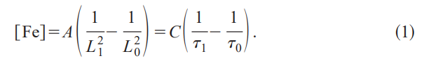

Рівняння (1) стало широко використовуватися в комерційних застосуваннях для контролю забруднення в мікроелектроніці, а також є надзвичайно корисним інструментом для дослідження заліза в кремнії.(2–4) Воно є найбільш чутливим, коли залізо є домінуючим центром рекомбінації, але також є вірним, коли інші центри також присутні, за умови, що вони не піддаються процедурі дисоціації.

Проте, є певні обмеження в використанні цієї конкретної техніки. По-перше, довжини дифузії повинні бути вимірювані в умовах низької інжекції. Найнадійнішою технікою для цього є метод поверхневого фотопівольтажу (SPV), оскільки він працює при справжній низькій інжекції. Однак, інші методи вимірювання часу життя, такі як метод мікрохвильової детекції фотопровідності або метод квазі-стаціонарної фотопровідності (QSSPC), мають знижену чутливість при низькій інжекції.

Методи вимірювання часу життя на основі фотопровідності, які широко використовуються та є більш зручними, ніж метод SPV, зазвичай працюють в умовах середньої та високої інжекції. У цьому режимі значення C буде різним (часто значно відмінним) від того, що визначається за допомогою вимірювань методом SPV. По-друге, навіть для вимірювань методом SPV з низькою інжекцією, якщо концентрація допанту знаходиться далеко за межами діапазону від 1 до 3 × 1015 см-3, не зовсім доречно використовувати попередній множник, знайдений Зотом та Берггольцем. Це пов'язано з особливими властивостями Fei та FeB: рівень енергії центра FeB є відносно мілким, тому його вплив на час життя залежить від концентрації допанту. З іншого боку, Fei, який є глибоким центром, продукує час життя з низькою інжекцією, який не залежить від рівня допування. Оскільки попередній множник C визначається різницею обернених часів життя, то він також змінюється з концентрацією допанту.

Крім того, пропонується унікальний підхід для визначення забруднення кремнію залізом. Він базується на вимірюванні рівня впровадження, при якому криві життєвого циклу до та після дисоціації пар FeB перетинаються. Факт існування такої точки перетину було виявлено раніше. Однак ця точка перетину є незалежною від концентрації допанту. Вимірювання надлишкової густини носіїв заряду, при якій відбувається перетин кривих, дозволяє швидко та безпомилково визначати наявність заліза в кремнії.

Коли густота деякого типу центрів рекомбінації невелика, можна використовувати статистику Шоклі-Ріда-Холла (SRH)11,12 для моделювання їх впливу на час життя надлишкових носіїв заряду. Через його відносно низьку розчинність при типових температурах обробки, це майже завжди справджується для заліза у кремнії. Для p-типу кремнію з концентрацією акцепторів NA, час життя SRH τ SRH задається формулою:

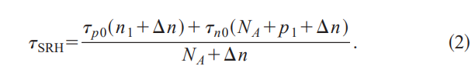

Параметри τ n0 та τ p0 пов'язані з поперечними перехопленнями електрона та дірки σn та σp, щільністю N центрів рекомбінації та тепловими швидкостями носіїв заряду υth:

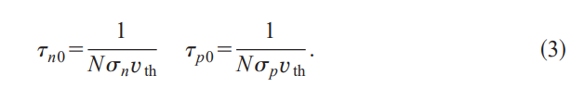

Фактори n1 та p1 є показниками рівноважної густини носіїв заряду, коли енергія центру рекомбінації ET співпадає з рівнем Фермі. Теплова швидкість(14) приймається рівною 1,1 × 107 см с-1.

Коли присутні два типи центрів рекомбінації, такі як у боровмісному p-типовому кремнії, що містить як FeB, так і Fei, їх комбінований вплив, разом з впливом інших процесів рекомбінації, призводить до ефективного часу життя.

Ця техніка, розроблена Зотом та Берггольцем, є досить стійкою завдяки використанню різниці оберненого ефективного часу життя до і після дисоціації пар FeB. Отже, термін, що включає інші процеси, відмінається, за умови, що ці процеси не змінюються на кроці дисоціації. Крім того, оскільки Зот та Берггольц використовували SPV для вимірювання дифузійної довжини, вони були обмежені режимом низької інжекції, в якому час життя не залежить від надлишкової густини носіїв заряду. 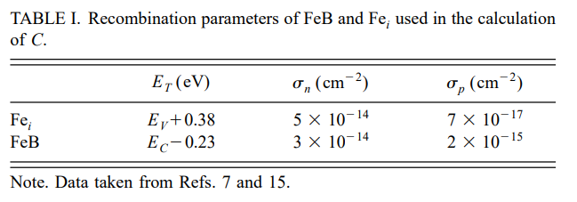

Однак, взагалі, значення константи C в рівнянні (1) залежить від густини донорів та перевищувальної густина носіїв заряду. Воно також залежить від точної пропорції Fe, яка присутня в якості пар FeB та Fei до та після процесу дисоціації. У найпростішому випадку можна припустити, що 100% Fe утворює пари до дисоціації та 100% - після дисоціації, припущення, яке, як пізніше показано, є розумним при використанні сильної оптичної дисоціації. За використанням відомих значень енергетичних рівнів та секцій захоплення, як показано в таблиці І, C може бути безпосередньо обчислений для будь-якої густини донорів або перевищувальної густини носіїв заряду шляхом підстановки рівняння (2) для як Fei так і FeB у рівняння (1). У інших випадках, коли або асоціація, або дисоціація не є повними, значення C може бути обчислено з використанням рівняння (4).

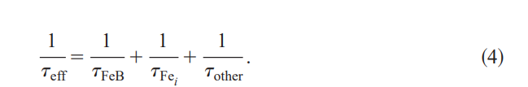

**2)Особливості світлоіндукованої дисоціації Fe-B**

**2.1 Загальні способи дисоціації**

Зв'язок між світлом і дисоціацією комплексу Fe-B базується на тому, що світловий квант може передати достатньо енергії електронам, які можуть вибити атом з комплексу. Цей процес може бути спричинений трьома основними способами: освітленням, нагрівом та інжекцією носіїв.

Освітлення: У разі освітлення енергія фотону поглинається комплексом Fe-B, що призводить до збудження електрона в деяких внутрішніх енергетичних станах. Якщо енергія фотону перевищує енергію зв'язку між залізом та бором у комплексі Fe-B, електрон може бути відокремлений від комплексу та звільнитись у кремнії.

Нагрів: Нагрівання кристалу призводить до збільшення кількості теплових коливань атомів у кристалі, включаючи атоми у комплексі Fe-B. Це може спричинити зменшення енергії зв'язку між залізом та бором, що зробить легшим відокремлення електрона від комплексу.

Інжекція носіїв: Інжекція носіїв відбувається, коли електрони або дірки інжекуються в кремній з інших областей кристалу. Якщо область, що містить комплекс Fe-B, була впливована відповідним імпульсом, то це може призвести до відокремлення електрона від комплексу.

У всіх трьох випадках світлоіндукована дисоціація відбувається шляхом передачі енергії електронам, які можуть вибити атоми з комплексу.

**2.2 Залежність часу дисоціації від інтенсивностні світла**

Розглянемо процес дисоціації пар FeB спричиненого світлом . Освітлювали структуру галогеновою лампою, змінюючи час освітлення till і після цього вимірювали кінетику відновлення струму короткого замикання - див. Рис. 3 (а). Як видно з рисунку, час відновлення струму короткого замикання не змінюється, тоді як амплітуда змін, спричинених світлом, залежить від часу освітлення. Далі наближення експериментальних кривих дозволили оцінити кількість пар, що дисоціювали в результаті освітлення, NFe,0 як функцію від till . Експерименти проводилися на серії зразків при різній інтенсивності світла та температурах в умовах з та без УЗ-навантаження. Типові результати наведено на Рис. 4.

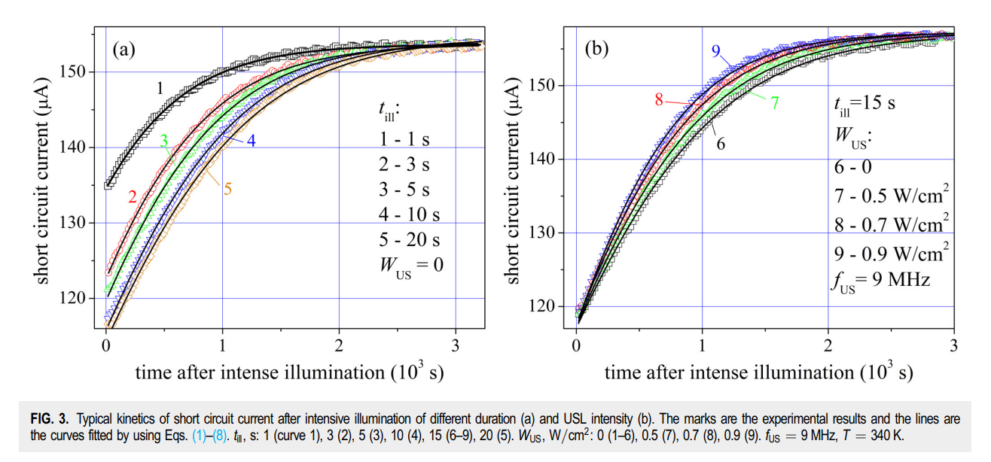

Отримані результати показують, що зі збільшенням часу підсвічування значення NFe,0 поступово зростають до досягнення насичення. Це повністю відповідає результатам попередніх досліджень(21,23,28), які передбачають експоненційне зменшення концентрації пар зі збільшенням часу підсвічування. Насичення повинно відповідати умові повної дисоціації пар. Отримані експериментальні залежності були апроксимовані за допомогою наступного рівняння:



де τdis – характерний час дисоціації, а NFe,fit – це

значення, що відповідає насиченості.

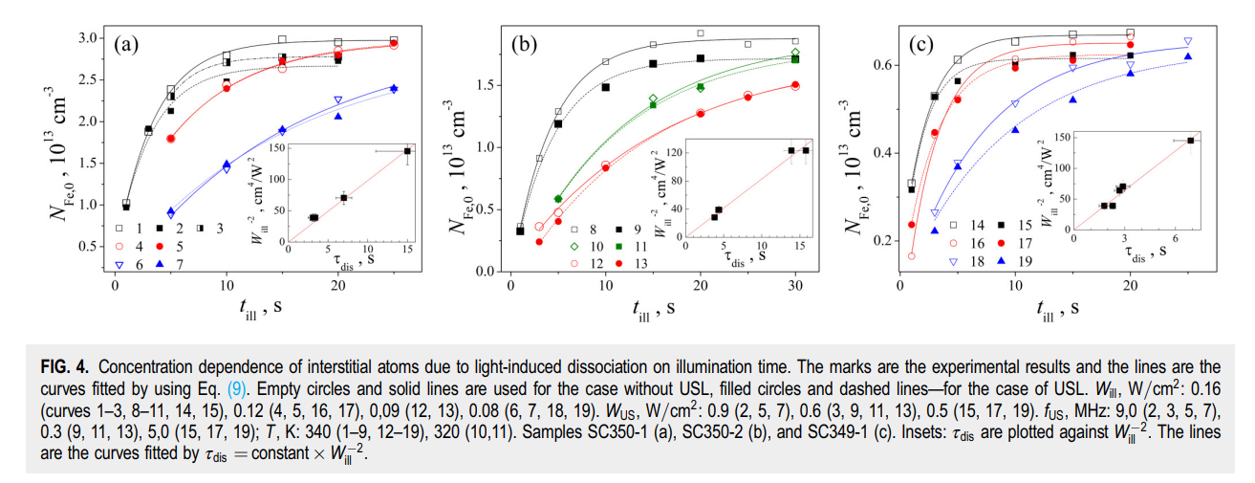

**2.3 Механізм дисоціації**

Розглянемо формування дисоціації FeB шляхом освітлення галогеновими лампами при температурі кімнати або трохи нижче. Інтервали освітлення чергувалися з вимірами миттєвої концентрації FeB. Відновлення під час кожного виміру може бути розраховане і є значущим (4% -10%) тільки в декількох зразках з високим [FeB] та високим NA, у яких виміри були скореговані для цього ефекту. Швидкість генерації менших носіїв заряду G, яка виникає внаслідок освітлення, була розрахована з рівня освітлення в сонцях(8), виміряного за допомогою кремнієвої сонячної батареї з високою ефективністю. Одине сонце було оцінено як G=2.1×1017 см−2 с−1/t, де t - товщина зразка. У зразках FZ1b та MC1c * довжина дифузії носіїв заряду була настільки низькою, що надлишкова густота носіїв заряду була неоднорідною по товщині зразка, тому t було замінено ефективною товщиною.(9)

Фігура 1 показує дані дисоціації FeB зразка FZ8 для двох інтенсивностей освітлення як приклад типових кривих. Результати виражені в n(t)≡NFeB(t)/NFeB(0), тобто концентрація пар FeB після освітлення з кумулятивною тривалістю t, відносно загальної концентрації при t=0. Можна помітити, що концентрація FeB спочатку слідує одновимірній кривій експоненти, але при великому t вирівнюється до асимптотичного значення, яке більше за нуль.

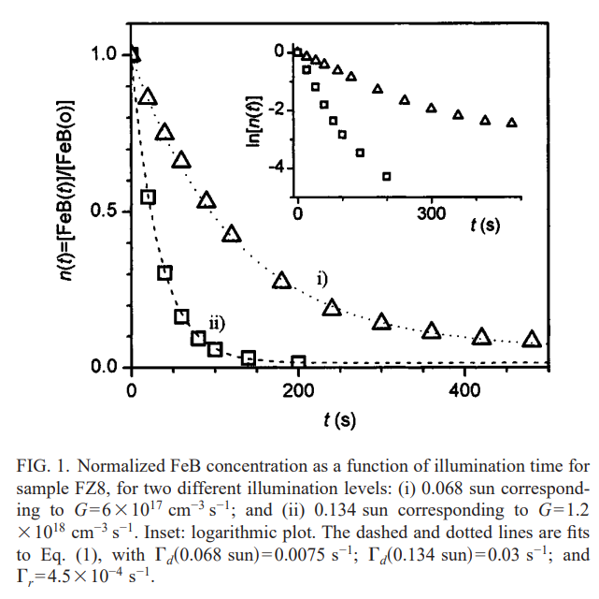

Це поведінка може бути описана процесом одновимірної світлової дисоціації FeB зі швидкістю Гd, збалансована процесом термічної репарації зі швидкістю Гr. Якщо швидкості дисоціації та репарації не залежать від відносної концентрації Fei та FeB, тоді dn/dt=−n(t)[Гr+Гd]+Гr, і

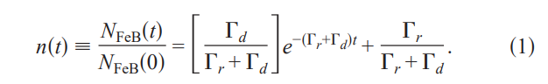

Зрозуміло , що в межах точності вимірювання модель описує дані добре. Для точного визначення швидкості дисоціації FeB Гd для всіх зразків використано той факт, що початкова швидкість спаду ln[n(t)] дорівнює Гd, тобто (d/dt)ln[n(t)]t=0=Гd. Отримання Гd з підгонки до повної кривої n(t) ускладнюється тим фактом, що при низьких рівнях підсвічування рекомбінація через Fei є більш ефективною, ніж через FeB. Таким чином, коли FeB дисоціює і заміщується більш активним з точки зору рекомбінації Fei, рекомбінація на один центр FeB зменшується. Тому очікується, що Гd зменшується зі зменшенням n(t). Відповідно до цього загалом можна знайти, що асимптотичне значення n(∞)=Гr/(Гr+Гd) більше, ніж значення, розраховане зі значенням Gd на момент t=0 та незалежно визначеним значенням Гr.

Для декількох зразків значення Гd визначали як функцію швидкості генерації неосновних носіїв заряду G. Ці вимірювання показали ступінчасту залежність Гd від G, тобто Гd∞Gm. У таблиці І наведені значення параметру m для кожного зразка, який коливається навколо m≈2.

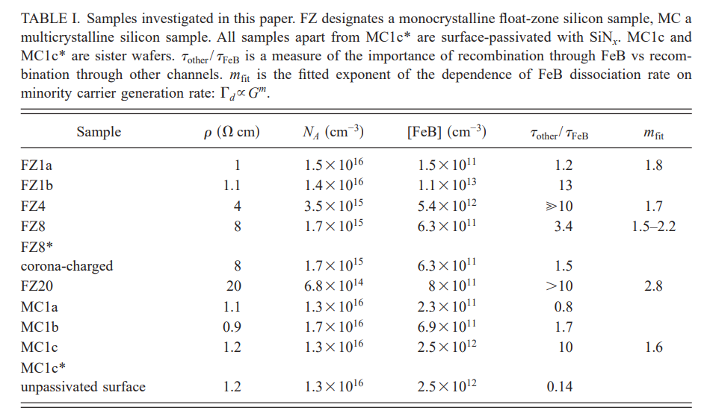

При стаціонарних умовах, генерація G балансується рекомбінацією. У FZ-пластинах рекомбінація визначається FeB і Fei (на t=0, лише FeB). Масштабування Гd з Гm, де m≈2, свідчить про те, що для дисоціації відповідають дві рекомбінаційні або захоплювальні події через центр FeB.

Якщо швидкість дисоціації FeB залежить від квадрата швидкості рекомбінації через центри FeB, то можна очікувати, що при постійній G, зразки з різною концентрацією FeB покажуть масштабування Гd ∞ [FeB]-2. Щоб перевірити це, на рис. 2 всі вимірювані швидкості дисоціації подані як Гd× [FeB]2 відносно швидкості генерації носіїв заряду. Дані для зразків FZ на рис. 2, за винятком зразків FZ1a та FZ20, впорядковані досить добре на одній лінії: Гd = K×G2 / [FeB]2, де K ≈ 5 × 10-15 с. Це означає, що квадрат швидкості рекомбінації на кожен центр FeB визначає Гd.

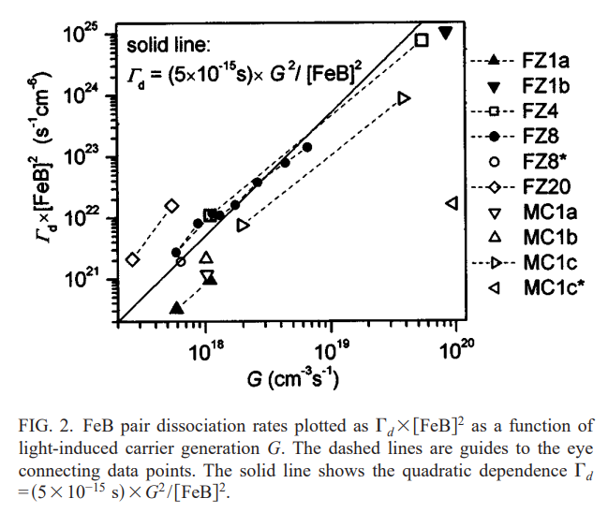

Час життя носіїв заряду сильно залежить від рівня інжекції, тому що надлишкова щільність носіїв заряду не масштабується лінійно з G. Масштабування Гd з G тому відрізняється від масштабування з надлишковою щільністю носіїв заряду.

Якщо є інші канали рекомбінації (дефекти, інші домішки, поверхнева рекомбінація), то рекомбінація через центри FeB зменшується, і, отже, очікується менший темп дисоціації.

Отже, швидкість дисоціації FeB пропорційна квадрату генерації носіїв заряду та оберненому квадрату концентрації FeB. Коефіцієнт пропорційності 5×10-15 секунд добре описує швидкість дисоціації за відсутності інших каналів рекомбінації. Ці результати показують, що квадрат швидкості рекомбінації на центр FeB є визначаючим фактором для швидкості дисоціації, що може допомогти уточнити точний механізм дисоціації.

**3) Зв'язок кінетики струму короткого замикання з концентрацією заліза**

Відомо, що дисоціація пар FeB в базі SC супроводжується зміною часу життя меншості носіїв заряду τ. Як показник τ було розглянуто короткозамкнений струм ISC, який вимірювався під час освітлення SC низькоінтенсивним монохроматичним світлом. Низькоінтенсивним джерелом світла був світлодіод (LED) зі світловою потужністю Pph 350 мкВт (вимірювана засобом PowerMeter Rk-5720) і довжиною хвилі λ= 940 нм.

Кінетику струму короткого замикання було вимірювано після високоінтенсивного освітлення (див. рис. 2). Вимірювання проводились в діапазоні температур від 300 до 340 К. Температура змінювалась за допомогою термоелектричного охолоджувача і стабілізувалась комп'ютерним PID-регулятором з точністю краще 0,05 К. Температура контролювалась датчиком STS-21, який був розташований на передній поверхні SC.

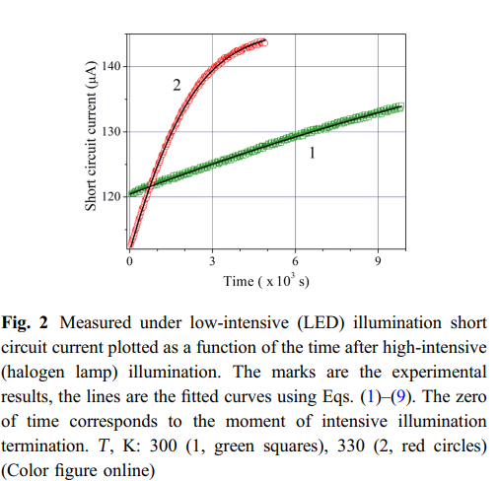

Моніторинг асоціації пар FeB в темряві супроводжувався збільшенням струму ISC та контролювався шляхом вимірювання ISC при освітленні світлодіодом з довжиною хвилі 940 нм. Освітлення світлодіодом викликало надлишкову концентрацію носіїв заряду Δn ˂1012 см-3, мав обов'язковий цикл роботи 0,5% при вимірюванні ISC (t), і не спричиняв дисоціації FeB. Крім того, пристосування вимірюваних залежностей ISC (t) після високоінтенсивного освітлення дозволяє визначити концентрацію пар та характеристичний час утворення комплексу FeB. Фактично, в умовах однорідного генерування носіїв заряду в основі світлодіодного освітлення, струм короткого замикання може бути описаний наступним чином [35, 36].

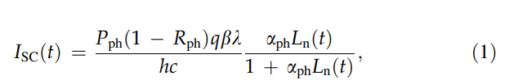

де Pph - потужність світла світлодіода, λ - довжина хвилі світла (940 нм), q - елементарний заряд, h - константа Планка, c - швидкість світла, aph = aph(T) - коефіцієнт поглинання світла, який був розрахований згідно з [37, 38], T - температура елемента, Rph(λ) - коефіцієнт відбивання, який був розрахований для використаних зразків згідно з [39, 40], Rph(940 нм) = 0,14, β - коефіцієнт квантового виходу, β = 1, Ln – довжина дифузії менших несучих зарядів. В свою чергу

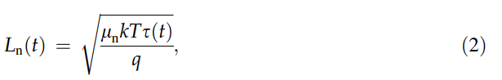

де μn - це рухливість електронів, яка була обчислена за теорією Клаассена [41], k - стала Больцмана.